

Menen, 16/10/2025

Attest van aanwezigheid

Ondergetekende, Ann Dewulf, lokaal coördinator van het Netwerk Geestelijke Gezondheidszorg Zuid-West-Vlaanderen, verklaart hierbij dat DECOCK ANNA aanwezig was op donderdag 16/10/2025 van 13u30-16u30 op de workshop ‘Acceptance and Commitment Therapy in de eerste lijn GGZ’.

Opgesteld te Menen, op 16/10/2025.

Voor het Netwerk Geestelijke Gezondheidszorg Zuid-West-Vlaanderen
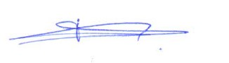
Ann Dewulf, lokaal coördinator

